北京市河流泥沙公报

—2012—

北京市水务局

目 录

综 述
第一章 河道
一 潮白河水系……………………………………………………………..1
二 其他水系……………………………………………………………..7
第二章 水库
一 密云水库……………………………………………………………………… 12
二 白河堡水库…………………………………………………………………….12

综 述

2012年北京市平均年降水量708毫米，属丰水年，部分河道断面受暴雨影响出现明显涨水过程，潮白河苏庄站自2000年断流以来首次恢复流量，最大流量93.0立方米/秒；永定河三家店自2000年以来首次提闸泄水，最大下泄流量为155立方米/秒；拒马河张坊站洪峰流量2800立方米/秒，大石河漫水河洪峰流量1090立方米/秒，均为1963年以来最大值；北运河通州北关闸发生新中国成立以来实测最大洪水，拦河闸洪峰流量1210立方米/秒，分洪闸洪峰流量450立方米/秒。
2012年实测径流量与2011年度值相比，下堡站减小19.9%、张家坟站减小33.4%、下会站减小35.7%、前辛庄站增大40.4%、口头站增大65.8%、雁翅站减小20.6%、张坊站增大418%、通县站增大16.5%，苏庄站、漫水河站上年度河干。
2012年各河含沙量不大，属少沙年。潮白河水系下堡站输沙量为0.076万吨、张家坟站输沙量为0.232万吨、大清河水系张坊站输沙量为176万吨、漫水河站输沙量为24.4万吨，北运河水系通县站输沙量为22.6万吨，其它站输沙量接近于零。
2012年各水库上游来沙量小，其中密云水库入库泥沙淤积量为0.261万吨；白河堡水库入库泥沙淤积量为0.076万吨，其它水库入库泥沙接近于零。

第一章 河道

一、 潮白河水系
（一）2012年实测水沙特征值
2012年潮白河水系选取下堡、张家坟、下会、苏庄、前辛庄、口头水文站为代表站，各站实测水沙特征值及上年和多年平均值对比表分别见表1-1，图1-1、1-2。
表1-1 2012年潮白河水系各站实测水沙特征值与上年度值及多年平均值对比表
河流 |  | 白河 | 白河 | 潮河 | 潮白河 | 怀河南支 | 怀河北支
水文控制站名 |  | 下堡 | 张家坟 | 下会 | 苏庄 | 前辛庄 | 口头
控制流域面积（平方公里） |  | 4015 | 8506 | 5340 | 17627 | 332 | 155
年径流量（亿立方米） | 2011年 | 0.6734 | 1.897 | 1.290 | 0 | 0.0876 | 0.0998
年径流量（亿立方米） | 2012年 | 0.5396 | 1.264 | 0.8299 | 0.039 | 0.123 | 0.1655
年径流量（亿立方米） | 多年平均 | 1.605 | 5.137 | 2.534 | 7.701 | 0.3621 | 0.3368
年径流量（亿立方米） | 多年平均 | (1957-2010) | （1954-2010） | （1961-2010） | (1950-2010) | (1959-2010) | (1959-2010)
年输沙量（万吨） | 2011年 | 3.05 | 0 | 0.542 | 0 | 0 | 0
年输沙量（万吨） | 2012年 | 0.076 | 0.232 | 0 | 0 | 0 | 0
年输沙量（万吨） | 多年平均 | 89.9 | 127 | 81.2 | 125 | 1.34 | 0.649
年输沙量（万吨） | 多年平均 | (1957-2010) | （1954-2010） | （1961-2010） | (1950-2010) | (1959-2010) | (1959-2010)
多年平均含沙量（千克/立方米） | 2011年 | 0.452 | 0 | 0.042 | 0 | 0 | 0
多年平均含沙量（千克/立方米） | 2012年 | 0.014 | 0.018 | 0 | 0 | 0 | 0
多年平均含沙量（千克/立方米） | 多年平均 | 5.60 | 2.47 | 3.21 | 1.62 | 0.370 | 0.193
多年平均含沙量（千克/立方米） | 多年平均 | (1957-2010) | （1954-2010） | （1961-2010） | (1950-2010) | (1959-2010) | (1959-2010)

2012年潮白河水系主要水文控制站各站实测年径流量与多年平均值比较，全部偏小。下堡站偏小66.4%、张家坟站偏小75.4%、下会站偏小67.2%、苏庄站偏小99.5%、前辛庄站偏小66.0%、口头站偏小50.9%。
2012年潮白河水系主要水文控制站各站实测年输沙量与多年平均值比较，全部偏小。下堡站偏小99.9%，张家坟站偏小99.8%，其余站输沙量接近于零。
2012年潮白河水系主要水文控制站各站实测年径流量与2011年度值比较，下堡站减小19.9%、张家坟站减小33.4%、下会站减小35.7%、前辛庄站增大40.4%、口头站增大65.8%、苏庄站上年度河干。
2012年潮白河水系主要水文控制站各站实测年输沙量与2011年度值比较，下堡站减小97.5%，张家坟站上年度输沙量接近为零。
（二）径流量与输沙量的年内变化
2012年各主要水文控制站水沙量年内分配较均匀，张家坟水文站径流变化主要受4月24—5月31日白河堡水库向密云水库的调水影响。各站实测径流量、输沙量的逐月变化情况详见图1-3、1-4、1-5、1-6、1-7。

苏庄站只有7月份有流量，其余月份河干。
（三）重点河段的冲淤变化
由实测基本水尺横断面地形资料可见，2012年白河下堡、张家坟、潮河下会、潮白河苏庄、怀河北支口头五个水文站的基本断面图与上年度比较没有大幅度变化，今年未出现明显的冲淤过程，怀河南支前辛庄站在起点距30至100米处有淤积，基本断面见图1-8、1-9、1-10、1-11、1-12、1-13。

注：2010年9月张家坟水文站断面整治。

注：2010年6月下会水文站断面整治。

二、其它水系
（一）2012年实测水沙特征值
2012年永定河水系选取雁翅水文站为代表站，大清河水系选取张坊、漫水河水文站为代表站，北运河水系选取通县水文站为代表站，各站实测水沙特征值及上年和多年平均值的比较分别见表2-1、图2-1、2-2。

表2-1 2012年其它水系各站实测水沙特征值与上年度值及多年平均值对比表
河流 |  | 永定河 | 永定河 | 拒马河 | 大石河 | 北运河
水文控制站名 |  | 雁翅 | 三家店 | 张坊 | 漫水河 | 通县
控制流域面积（平方公里） |  | 43674 | 44200 | 4810 | 653 | 2775
年径流量（亿立方米） | 2011年 | 0.7841 | 0 | 0.5908 | 0 | 6.533
年径流量（亿立方米） | 2012年 | 0.6222 | 0.012 | 3.061 | 0.5634 | 7.614
年径流量（亿立方米） | 多年平均 | 6.025 | 7.663 | 5.035 | 0.7792 | 4.403
年径流量（亿立方米） | 多年平均 | （1963-2010） | (1925-2010) | (1952-2010) | (1954-2010) | (1956-2010)
年输沙量（万吨） | 2011年 | 0 | 0 | 0 | 0 | 0
年输沙量（万吨） | 2012年 | 0 | 0 | 176 | 24.4 | 22.6
年输沙量（万吨） | 多年平均 | 12.1 | 3040 | 57.8 | 2.79 | 10.5
年输沙量（万吨） | 多年平均 | （1963-2010） | (1925-2010) | (1952-2010) | (1954-2010) | (1956-2010)
多年平均含沙量 （千克/立方米） | 2011年 | 0 | 0 | 0 | 0 | 0
多年平均含沙量 （千克/立方米） | 2012年 | 0 | 0 | 5.76 | 4.33 | 0.465
多年平均含沙量 （千克/立方米） | 多年平均 | 0.201 | 39.6 | 1.15 | 0.358 | 0.239
多年平均含沙量 （千克/立方米） | 多年平均 | （1963-2010） | (1925-2010) | (1952-2010) | (1954-2010) | (1956-2010)

2012年其它水系主要水文控制站各站实测年径流量与多年平均值比较，雁翅站偏小89.7%、三家店站偏小99.8%、张坊站偏小39.2%、漫水河站偏小27.7%、通县站偏大72.9%。
2012年其它水系主要水文控制站各站实测年输沙量与多年平均值比较，张坊站偏大204.5%、漫水河站偏大774.6%、通县站偏大115.2%，其余各水文站输沙量接近于零。
2012年其它水系主要水文控制站各站实测年径流量与2011年度值比较，雁翅站减小20.6%、张坊站增大418%、通县站增大16.5%。
（二）径流量与输沙量的年内变化
2012年各主要水文控制站来沙量不大，雁翅站年内径流分配均匀，主要是上游电厂放水所致；受“7.21”暴雨影响，张坊站、漫水河站、通县站都出现了明显的洪峰过程。各站实测径流量与输沙量的逐月变化情况详见图2-3、2-4、2-5、2-6。

（三）重点河段的冲淤变化
张坊水文站2012年实测基本水尺断面与上年度比较有变化，说明本年度出现了明显的冲刷过程，其它水文站断面变化不明显，见图2-7、2-8、2-9、2-10。

第二章 水库
一、密云水库
密云水库2012年入库泥沙淤积量约为0.261万吨，累计泥沙量为11980万吨，淤积过程见图3-1。
二、白河堡水库
白河堡水库2012年入库泥沙淤积量约为0.076万吨，累计泥沙量为1539万吨，淤积过程见图3-2。
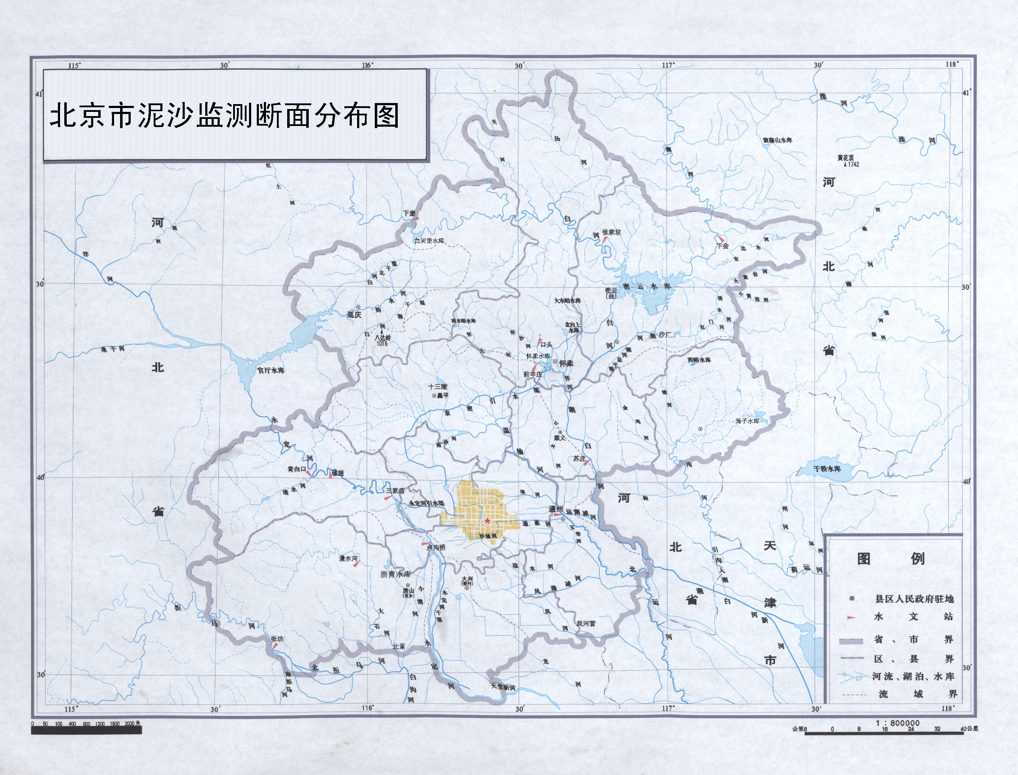
编委会

主办单位：北京市水务局
编辑单位：北京市水文总站
审 定：刘 斌
审 核：戴育华
审 查：杨忠山 黄振芳 臧 敏
技术负责：赵学丽 薛 燕 白国营
公报编写：王亚娟
编辑人员：吴秀丽 赵洪岩
唐东升 王 阳

